大学英语教材使用说明

1. **新视野大学英语（第四版）（读写教程）（思政智慧版）1-2册：郑树棠主编，外语教学与研究出版社**

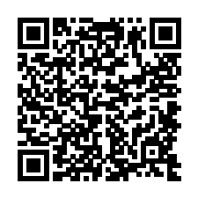购书二维码

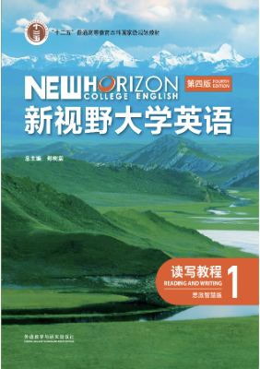

1. **新目标大学英语系列教材（第二版）视听说教程（1-2册），徐锦芬主编，上海外语教育出版社（无购书链接）**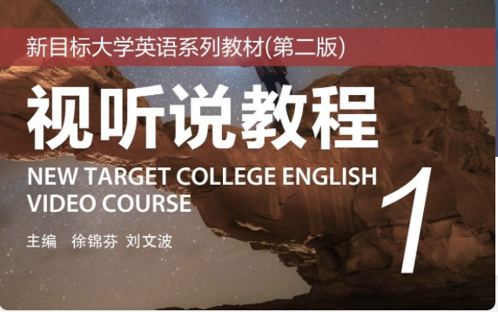
2. **大学英语考试能力系列CET4综合能力教程，崔岭主编，上海外语教育出版社（无购书链接）**

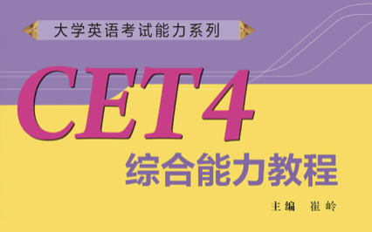

**说明：学府书店会在新生军训期间分别到西区、南区现场售书（有折扣），具体时间地点见教务在线通知。**